Topographie Nord- und Mittelamerika

HAUPTKARTE
Länder
Kanada
USA
Mexiko / Mexico

Städte
Winnipeg
Quebec
Halifax
Miami
Atlanta
Memphis
New Orleans

Gebiete
Alaska
British Columbia
Ontario
Quebec
Labrador
Neufundland
Neuengland
Bermuda (britisch)
Florida
Georgia
Louisiana
Illinois

Gebirge/Gewässer
Pazifik
Rocky Mountains
Hudson Bay
Oberer See
Atlantik
Golf von Mexico
Mississippi
Missouri

KARTE OST
Städte
Chicago
Detroit
Toronto
Ottawa (Kanada)
Montreal
Boston
Springfield MA
New York
Philadelphia
Baltimore
Washington D.C. (USA)
Pittsburg

Gebiete
Massachusetts
New York
New Jersey
Pennsylvania
Virginia

Gebirge/Gewässer
Michigansee
Huronsee
Eriesee
Ontariosee
St. Lorenz-Strom
Appalachen
Hudson-River
KARTE WEST
Städte
Houston
Dallas
Kansas
Denver
Salt Lake City
Vancouver
Seattle
San Francisco
Los Angeles
San Diego
Las Vegas
Phoenix
Guadalajara
Mexiko (Mexiko)

Gebiete
Texas
Prärie
Kalifornien / California
Nevada
Arizona

Gewässer/Gebirge
Sierra Nevada
Colorado
Rio Grande
Popocatépetl (5465 m)

MITTELAMERIKA
Länder
Guatemala
Honduras
Nicaragua
Costa Rica
Panamá
Jamaica
Kuba / Cuba
Bahamas
Haiti
Dominikanische Rep.
Barbados
Trinidad und Tobago

Städte
Guatemala (Guatemala)
Managua (Nicaragua)
Panamá (Panamá)
Havanna/La Habana (Cuba)
Guantánamo
Santo Domingo (Dom. Rep.)

Gebiete
Yucatan
Cayman
Puerto Rico (USA)
Kleine Antillen
Guadeloupe (französisch)
Martinique (französisch)
Curaçao (niederländisch)

Meer
Karibik / Karibisches Meer

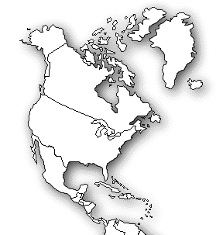
Sprachen | Bevölkerungsdichte  hoch mittel niedrig

